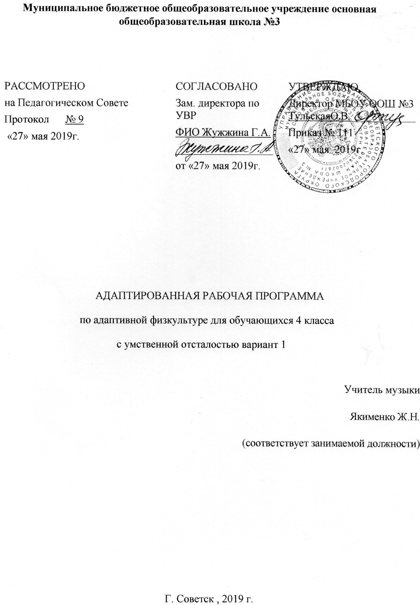

Муниципальное бюджетное общеобразовательное учреждение основная общеобразовательная школа №3

РАССМОТРЕНО  на Педагогическом Совете  Протокол № 9  «27» мая 2019г. |  | СОГЛАСОВАНО  Зам. директора по УВР  ФИО Жужжина Г.А.  __________________  от «27» мая 2019г. | УТВЕРЖДАЮ  Директор МБОУ ООШ №3 ТульскаяО.В.____________  Приказ № 111  «27» мая 2019г.

АДАПТИРОВАННАЯ РАБОЧАЯ ПРОГРАММА
по адаптивной физкультуре для обучающихся 4 класса
с умственной отсталостью вариант 1

Учитель музыки
Якименко Ж.Н.
(соответствует занимаемой должности)

Г. Советск , 2019 г.

Содержание программы
- Планируемые результаты освоения учебного предмета адаптивная физкультура___________________________________________________3
- Содержание учебного предмета адаптивная физкультура ________8
- Тематическое планирование_________________________________13

1.Планируемые результаты реализации программы коррекционного курса адаптивная физкультура

Личностные результаты:
  - учебно-познавательный интерес к новому учебному материалу;
- способность к самооценке на основе критериев успешность учебной деятельности;
- принятие и освоение социальной роли обучающегося, развитие мотивов учебнойдеятельности;
- развитие самостоятельности и личной ответственности за свои поступки на основеориентация на понимание причин успеха в учебной деятельности;
- представлений о нравственных нормах;
- развитие этических чувств, доброжелательности и эмоционально-нравственнойотзывчивости, понимания и сопереживания чувствам других людей;
- формирование эстетических потребностей, ценностей и чувств;
- развитие навыков сотрудничества со сверстниками в разных социальных ситуациях, умение не создавать конфликтных ситуаций;
- формирование установки на безопасный, здоровый образ жизни.

У обучающихся будут сформированы:
  - активное включение в общение и взаимодействие со сверстниками на принципахуважения и доброжелательности, взаимопомощи и сопереживания;
  - проявление положительных качеств личности и управление своими эмоциями вразличных (нестандартных) ситуациях и условиях;
  - проявление дисциплинированности, трудолюбия и упорства в достижениипоставленных целей;
  - оказание бескорыстной помощи своим сверстникам, нахождение с ними общегоязыка и общих интересов.
Планируемые результаты:
- повышение реабилитационного потенциала через коррекцию физического развития. Развитие и поддержание интереса занятиями адаптивной физкультурой как образа жизни.
В ходе реализации программы оценивается уровень физического развития, развитие координации движений.
Формами подведения итогов реализации программы являются:
- включенное наблюдение за обучающимися в процессе занятий;
- проверка выполнения отдельных упражнений;
- выполнение установленных заданий.
Для более успешной и эффективной работы по программе устанавливаются связи с сотрудниками Центра и родителями. Программа «Адаптивная физкультура» включает методические рекомендации по ЛФК и разделы образовательной программы «Общая физическая подготовка», для детей с особыми образовательными потребностями.
К специфическим принципам работы по программе «Адаптивная физкультура» относятся:
1. Создание мотивации;
2. Согласованность активной работы и отдыха;
3. Непрерывность процесса;
4. Необходимость поощрения;
5. Социальная направленность занятий;
6. Активизации нарушенных функций;
7. Сотрудничество с родителями;
8. Воспитательная работа.

2.Содержание учебного предмета адаптивная физкультура
Реализация программы осуществляется в классе. Обучающиеся по программе – это дети в возрасте 9 – 12 лет. Уровень психофизического развития обучающихся должен обеспечить их безопасное присутствие в классном коллективе.
Результаты достижений обучающихся с умеренной и тяжелой степенью производятся без оценочно и предполагают три уровня освоения обучающимися АООП НОО:
- Материал усвоен;
- Частично усвоен;
- Не усвоен.
Требования к контролю знаний определены тремя уровнями в зависимости от психофизических особенностей обучающихся.
I уровень-высокий
Выполнение общеукрепляющих и различных физических упражнений совместно со взрослым;
Выполнение дыхательных упражнений (согласование дыхания и движения)
Уметь ловить и бросать мяч;
Уметь координировать свое тело в процессе перешагивания различных предметов
II уровень-средний
Выполнение общеукрепляющих и различных физических упражнений в игровой форме совместно со взрослым;
Иметь представление о процессе согласования дыхания и движений тела;
Уметь ловить мяч;
Проявлять интерес к игровым упражнениям на координацию движений тела;
III уровень-низкий
Проявление заинтересованности в участии в игровых (общеукрепляющих) упражнениях
Упражнения на координацию
Упражнения на координацию позволяют постепенно и всесторонне подойти к вопросу освоения пространства и умения координировать свои действия в этом пространстве. А тренировка сознания позволяет подготовить прочную базу для изучения более сложных комплексов и медитативных упражнений. Кроме общеоздоровительного эффекта, стимуляции деятельности нервной системы, сохранения гибкости суставов и укрепления мышц, упражнения на равновесие и координацию способствуют выработке устойчивости при опоре на малую площадь, что невозможно без внутреннего спокойствия и сосредоточенности.

3.Тематическое планирование адаптивная физкультура 4 класс с УО

№  урока | Тема урока | Количество часов
1 | Правила поведения в физкультурном зале, на спортивной площадке. Подготовка спортивной формы к занятиям, переодевание. Понятие о начале ходьбы и бега. | 1
2 | Понятие о правильной осанке, ходьбе, беге, метании, прыжках. Ознакомление учащихся с правилами дыхания во время ходьбы и бега. | 1
3 | Значение утренней зарядки. Правила безопасности при занятиях физическими упражнениями. Комплекс УГГ. | 1
4 | Строевые упражнения: построение в колонну, шеренгу по инструкции учителя. Повороты на месте под счёт, размыкание и смыкание приставными шагами. | 1
5 | Перестроение из колонны по одному в колонну по два через середину зала в движении с поворотом. Выполнение команд: «Шире шаг!», «Реже шаг!» | 1
6 | Основные движения рук и ног, туловища, головы, выполняемые на месте и в движении. | 1
7 | Ходьба в различном темпе с выполнением упражнений для рук. | 1
8 | Ходьба с контролем и без контроля зрения. | 1
9 | Понятие высокий старт. Медленный бег до3 мин (сильные дети) | 1
10 | Бег в чередовании с ходьбой до 100 м. | 1
11 | Бег на скорость 30 м. | 1
12 | Прыжки в длину с места. | 1
13 | Наклоны туловища вперёд сидя ноги врозь | 1
14 | Челночный бег (3х5) м | 1
15 | Бег на скорость до 40 м. | 1
16 | Понятие эстафетный бег (встречная эстафета). | 1
17 | Прыжки с ноги на ногу с продвижением вперёд, до 15 м. | 1
18 | Прыжки в длину (место отталкивания не обозначено) способом согнув ноги. | 1
19 | Метание малого мяча левой, правой рукой на дальность. | 1
20 | Метание малого мяча левой и правой рукой в горизонтальную цель. | 1
21 | Прыжки через короткую скакалку | 1
22 | Броски набивного мяча сидя ноги врозь двумя руками из – за головы. | 1
23 | Поднимание туловища | 1
24 | Сгибание и разгибание рук в упоре лёжа. | 1
25 | Коррекционные игры «Отгадай по голосу», «Карусели». | 1
26 | Игры с бегом и прыжками «У ребят порядок строгий», «Кто быстрее?». | 1
27 | Игры по выбору учащихся | 1
28 | Название снарядов и гимнастических элементов, понятие о правильной осанке, равновесии. | 1
29 | Сочетание движений ног, туловища с одноимёнными и разноимёнными движениями рук. | 1
30 | Дыхательные упражнения. | 1
31 | Упражнения для формирования правильной осанки. | 1
32 | Комплекс обще развивающих упражнений. | 1
33 | Комплекс корригирующих упражнений. | 1
34 | Комплекс обще развивающих упражнений с гимнастической палкой. | 1
35 | Комплекс обще развивающих упражнений с флажками | 1
36 | Комплекс обще развивающих упражнений с малым обручем. | 1
37 | Комплекс обще развивающих упражнений с большим мячом | 1
38 | Комплекс обще развивающих упражнений с малым мячом. | 1
39 | Комплекс упражнений со скакалками. | 1
40 | Комплекс упражнений с набивными мячами. | 1
41 | Перекаты в группировке. | 1
42 | Из положения лёжа на спине «мостик». | 1
43 | 2 – 3 кувырка вперёд (строго индивидуально). | 1
44 | Лазанье по гимнастической стенке одноимённым и разноимённым способами. | 1
45 | Лазанье по гимнастической стенке в сторону приставными шагами. | 1
46 | Лазанье по наклонной гимнастической скамейке (угол 20 30 град.) с опорой на стопы и кисти рук. | 1
47 | Пролезание сквозь гимнастические обручи. | 1
48 | Элементарные сведения о правилах игр, поведении во время игр.  Комплекс УГГ. | 1
49 | Раздел программы «Игры». Игры с элементами обще развивающих упражнений «Шишки, желуди, орехи», «Самые сильные». | 1
50 | Игры с элементами обще развивающих упражнений «Мяч соседу», «Не отдам». | 1
51 | Игры с бегом и прыжками «Точный прыжок», «Белые медведи». | 1
52 | Игры с бросанием, ловлей и метанием «Попади в цель», «Мяч – среднему». | 1
53 | Игры с элементами обще развивающих упражнений «Достань предмет», «Мяч соседу». | 1
54 | Игры с бегом и прыжками «Бег за флажками», «Волк во рву». | 1
55 | Игры с бросанием, ловлей и метанием «Кто дальше бросит», «Снайперы». | 1
56 | Коррекционные игры «Товарищи командиры», «Два сигнала». | 1
57 | Подвижные игры по выбору учащихся. | 1
58 | Вис на гимнастической стенке на согнутых руках. | 1
59 | Коррекционные игры «Товарищи командиры», «Два сигнала». | 1
60 | Коррекционные игры «Товарищи командиры», «Два сигнала». | 1
61 | Ходьба по гимнастической скамейке с перешагиванием через предмет. | 1
 | Ходьба по рейке гимнастической скамейки. | 1
62 | Ходьба по гимнастической скамейке с доставанием предметов с пола в положении приседа. | 1
63 | Стойка на одной ноге, другая в сторону, вперёд, назад, с различными положениями рук. | 1
64 | Прыжок боком через гимнастическую скамейку с опорой на руки. | 1
 | Коррекционные упражнения (для развития пространственно-временной дифференцировки и точности движений)
65 | Перестроение из круга в квадрат по ориентирам. Ходьба до различных ориентиров. | 1
66 | Повороты направо, налево без контроля зрения. Принятие исходных положений рук с закрытыми глазами по команде учителя. | 1
67 | Ходьба вперёд по гимнастической скамейке с различными положениями рук, ног. | 1
68 | Прыжок в высоту до определённого ориентира. | 1
69 | Дозирование силы удара мяча об пол таким образом, чтобы он отскочил на заданную высоту: до колен, до пояса, до плеч. | 1
70 | Ходьба на месте под счёт учителя от 15 до 10, затем выполнение данной ходьбы с определением времени. | 1
71 | Выполнение исходных положений рук по словесной инструкции учителя. | 1
72 | Выполнение различных упражнений без контроля и с контролем зрения. | 1
73 | Упражнения без предметов. Упражнения на дыхание. | 1
74 | Упражнения на расслабление мышц. | 1
75 | Обще развивающие упражнения по подражанию. | 1
76 | Упражнения для укрепления мышц туловища. | 1
77 | Правила поведения на уроках лёгкой атлетики. Комплекс УГГ. | 1
78 | Коррекционные игры «Хоп, стоп, раз», «Зеркало».  Игры с бегом и прыжками «Пятнашки маршем», «Прыжки по полоскам». | 1
79 | Игры с бросанием, ловлей, метанием «Зоркий глаз», «Гонка мячей по кругу». | 1
80 | Ходьба в различном темпе, с выполнением упражнений для рук. | 1
81 | Ходьба с высоким подниманием бедра, в полуприсяде, с различными положениями рук: на пояс, к плечам, перед грудью, за голову. | 1
82 | Ходьба с контролем и без контроля зрения. | 1
83 | Медленный бег до 3мин (сильные дети). Прыжки с ноги на ногу с продвижением вперёд на отрезке 15 м. | 1
84 | Прыжки в высоту с прямого разбега способом согнув ноги. | 1
85 | Ознакомление с прыжком с разбега способом перешагивание | 1
86 | Метание малого мяча левой, правой рукой в вертикальную цель. | 1
87 | Метание малого мяча левой, правой рукой в горизонтальную цель. Метание малого мяча левой и правой рукой в баскетбольный щит с учётом дальности отскока на расстоянии 4 – 8 м с места. | 1
88 | Бег в чередовании с ходьбой до 100 м. | 1
89 | Челночный бег (3х5). | 1
90 | Бег на скорость до 40 м. | 1
91 | Бег 30 м. | 1
92 | Прыжки в длину с места. | 1
93 | Наклоны туловища вперёд сидя ноги врозь. | 1
94 | Прыжки через короткую скакалку. | 1
95 | Броски набивного мяча сидя ноги врозь. | 1
96 | Поднимание туловища. | 1
97 | Сгибание и разгибание рук в упоре лёжа. | 1
98 | Игровое упражнение со скакалкой «Десяточки». | 1
99 | Подвижные игры по выбору учащихся. | 1
100 | Подвижные игры по выбору учащихся. | 1
101 | Подвижные игры по выбору учащихся. | 1
102 | Подвижные игры по выбору учащихся. | 1

